Comunicato Stampa

Sea Turtle Countdown Calendar: quando ammirare la nascita delle tartarughe marine ad Aruba, Caraibi
Mentre i viaggiatori tornano a popolare le spiagge bianche e i panorami paradisiaci dell’Isola, anche altri visitatori si apprestano a tornare sulle coste di Aruba: sono le tartarughe marine.

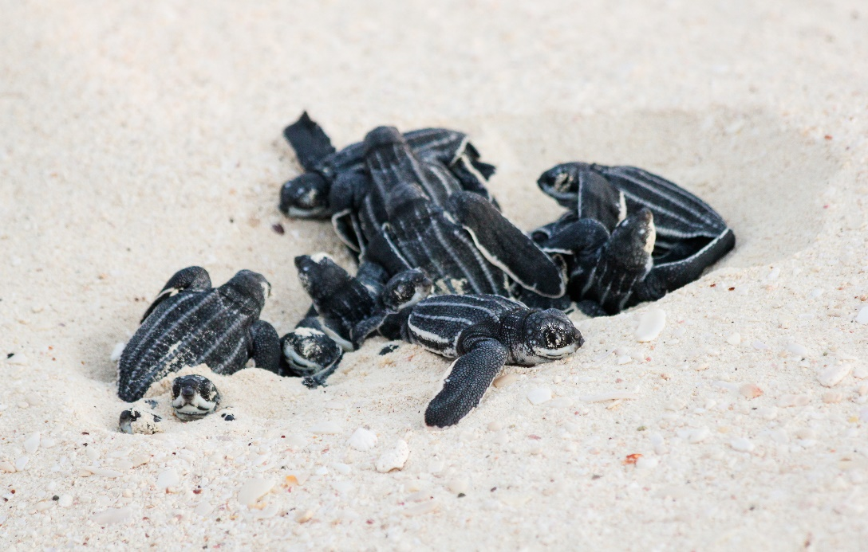

Scarica le immagini delle tartarughe marine ad Aruba qui
Credits: Aruba Tourism Authority

Aruba / Giugno 2021 – Non sono solo i viaggiatori a tornare a visitare questa piccola isola dei Caraibi del Sud. Anche alcune specie di tartarughe marine, tra cui la tartaruga Liuto, la tartaruga Imbricata, la tartaruga verde e le Loggerhead, sono ricomparse lungo le coste di Aruba scegliendo, come ogni anno, gli angoli migliori per depositare le proprie uova in attesa che si schiudano e che i piccoli prendano il largo verso il Mar dei Caraibi.
Da marzo a novembre, l’isola è infatti uno dei luoghi di nidificazione preferiti da queste specie e in particolare, l'enorme tartaruga marina Liuto (Leatherback), sceglie ogni anno Eagle Beach, pluripremiata spiaggia di sabbia bianca, come sua dimora. Questa tipologia di tartaruga, che arriva fino a 2 metri di lunghezza e a oltre 600 kg di peso, è il quarto rettile moderno più grande del mondo dopo tre tipi di coccodrilli. Da migliaia di anni, questo gigante sceglie proprio questa spiaggia paradisiaca per creare il suo nido: pur viaggiando in tutto il mondo, arrivando a compiere fino a 3.700 miglia all'anno, le tartarughe marine Leatherback tornano sulla spiaggia di Aruba, in cui esse stesse sono nate, per dar vita ai propri piccoli.
E così che, il Bucuti & Tara Beach Resort, uno degli hotel più apprezzati e romantici di Aruba, ha pensato di creare un calendario che permetta agli ospiti interessati di pianificare i loro soggiorni intorno alle potenziali date di schiusa delle uova, che solitamente avvengono tra maggio a novembre. I nidi vengono recintati e segnalati fino alla nascita dei piccoli, che solitamente avviene entro 55-75 giorni. Il nuovo Countdown Calendar del Bucuti & Tara permetterà ai suoi ospiti e a chi visita Aruba di assistere all’emozionante spettacolo della schiusa delle uova delle tartarughe marine con più facilità, regalando la possibilità di assistere al momento magico del cammino dei piccoli di tartaruga verso il mare.
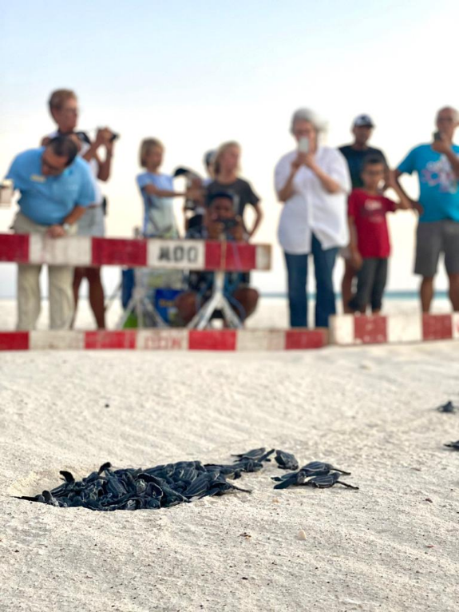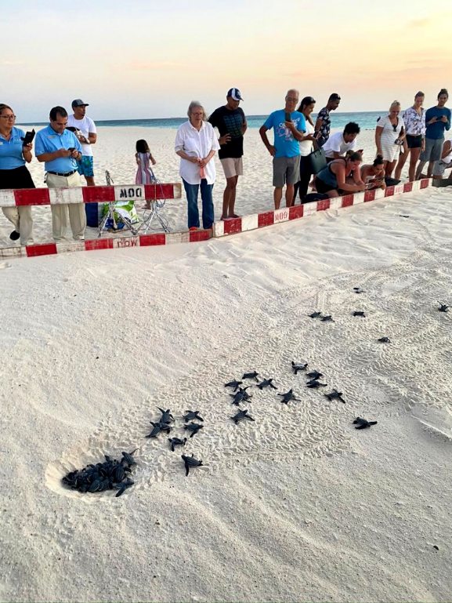
Lo sapevi che...
- Le tartarughe marine tornano alla loro spiaggia natale per nidificare.
- Le tartarughe marine usano il campo magnetico terrestre per orientarsi nei loro lunghi viaggi in mare.
- Le tartarughe marine non nidificano ogni anno, ma ogni 2-5 anni.
- Le tartarughe marine Leatherback di Aruba depongono circa 80 uova per covata.
- La femmina di Leatherback nidifica 6 - 8 volte a stagione.
- Si calcola che solo 1 su 1000 cuccioli sopravvive fino alla maturità.
- Tutte le specie di tartarughe marine sono in pericolo e hanno bisogno della nostra protezione.

Come puoi aiutare a salvare le tartarughe marine:
Solo una tartaruga su 1.000 vive fino all’età adulta. Le misure di protezione messe in atto dal Bucuti & Tara insieme all'organizzazione per la conservazione delle tartarughe marine di Aruba, Turtugaruba, hanno aiutato le tartarughe marine Leatherback a passare dal livello “minacciate” a “vulnerabili” sulla tabella dello stato di conservazione riconosciuto a livello mondiale, ma le misure di protezione proattive continuano. Ecco alcuni consigli per i visitatori che vogliono assistere a questo fenomeno in maniera responsabile e consapevole:
- Le tartarughe marine nidificano in tutte le aree sabbiose intorno ad Aruba. Quando le si avvista, il primo istinto è quello di toccarle o filmarle, tuttavia è molto importante dare alle tartarughe molto spazio e soprattutto non disturbare le femmine mentre emergono dall'oceano in cerca di un posto per nidificare. Inoltre, le tartarughe amano il buio e hanno bisogno di spiagge scure per nidificare e poi navigare verso l'oceano. La luce può dissuadere le femmine dall’avvicinarsi alla riva per nidificare e portare i piccoli appena nati lontano dall'acqua e verso il pericolo ed è quindi molto importante non utilizzare i flash o la luce dello smartphone.
- Non lasciare tracce. Quando visiti una spiaggia dove nidificano le tartarughe, rimuovi la tua spazzatura (e quella lasciata da altri) e qualsiasi ostacolo che possa diventare un pericolo per le tartarughe marine (come sedie da spiaggia, ma anche buche e castelli di sabbia). Le tartarughe hanno bisogno di spiagge (e oceani!) puliti e trasparenti per aumentare le loro possibilità di sopravvivenza.
- Guidare solo su strade segnalate e non sulla spiaggia. Anche se molto diffusi e utili ad Aruba, dove alcune tra le strade panoramiche più suggestive sono sterrate, i veicoli fuoristrada possono essere pericolosi per le tartarughe e per tutti i tipi di fauna selvatica. È pertanto raccomandabile rimanere solo su strade segnalate.
- Di' no alla plastica! Le tartarughe marine e altre forme di vita oceanica scambiano la plastica per cibo e la ingeriscono. Si stima che più di 100 milioni di animali marini muoiono ogni anno per aver mangiato o essersi impigliati in oggetti di plastica.
- Scegliere la protezione solare con attenzione. Le sostanze chimiche in alcuni tipi di creme solari possono danneggiare le barriere coralline e inquinare gli habitat delle tartarughe. Evitare qualsiasi crema solare con "oxybenzone" e cercare marche etichettate come "Reef Friendly" ed evitare spray che possono inquinare la sabbia dove le tartarughe fanno il nido.
Per scaricare ulteriori immagini dell’Isola di Aruba clicca qui (credits: Aruba Tourism Authority)
L’Isola di Aruba, perla dei Caraibi del Sud, è situata fuori dalla rotta degli uragani e gode di una temperatura media di 28 gradi tutto l’anno. Circondata dal mare turchese e costantemente baciata dal sole, Aruba ospita ampie spiagge di sabbia bianca e panorami mozzafiato. Le numerose attività praticabili sull’Isola, la sicurezza di cui gode, le sue meraviglie naturali e l’alta qualità dell’offerta turistica la rendono una destinazione perfetta per i viaggi di nozze e non solo. Grazie al suo clima ideale e al sorriso della sua gente, Aruba è considerata la One Happy Island dei Caraibi: venite voi stessi a scoprire perché. www.aruba.com

Link utili:
Requisiti d’ingresso per i viaggiatori
La guida del visitatore per un viaggio all’insegna della sicurezza ad Aruba
Il nuovo Health & Happiness Code
8 motivi per cui la One Happy Island è la tua meta ideale per una vacanza sicura e rigenerante

Per maggiori informazioni su Aruba:
Global Tourist - Ufficio del Turismo di ARUBA in Italia
Tel: 011 – 4546557 - Email: aruba@globaltourist.it / globaltourist@globaltourist.it

